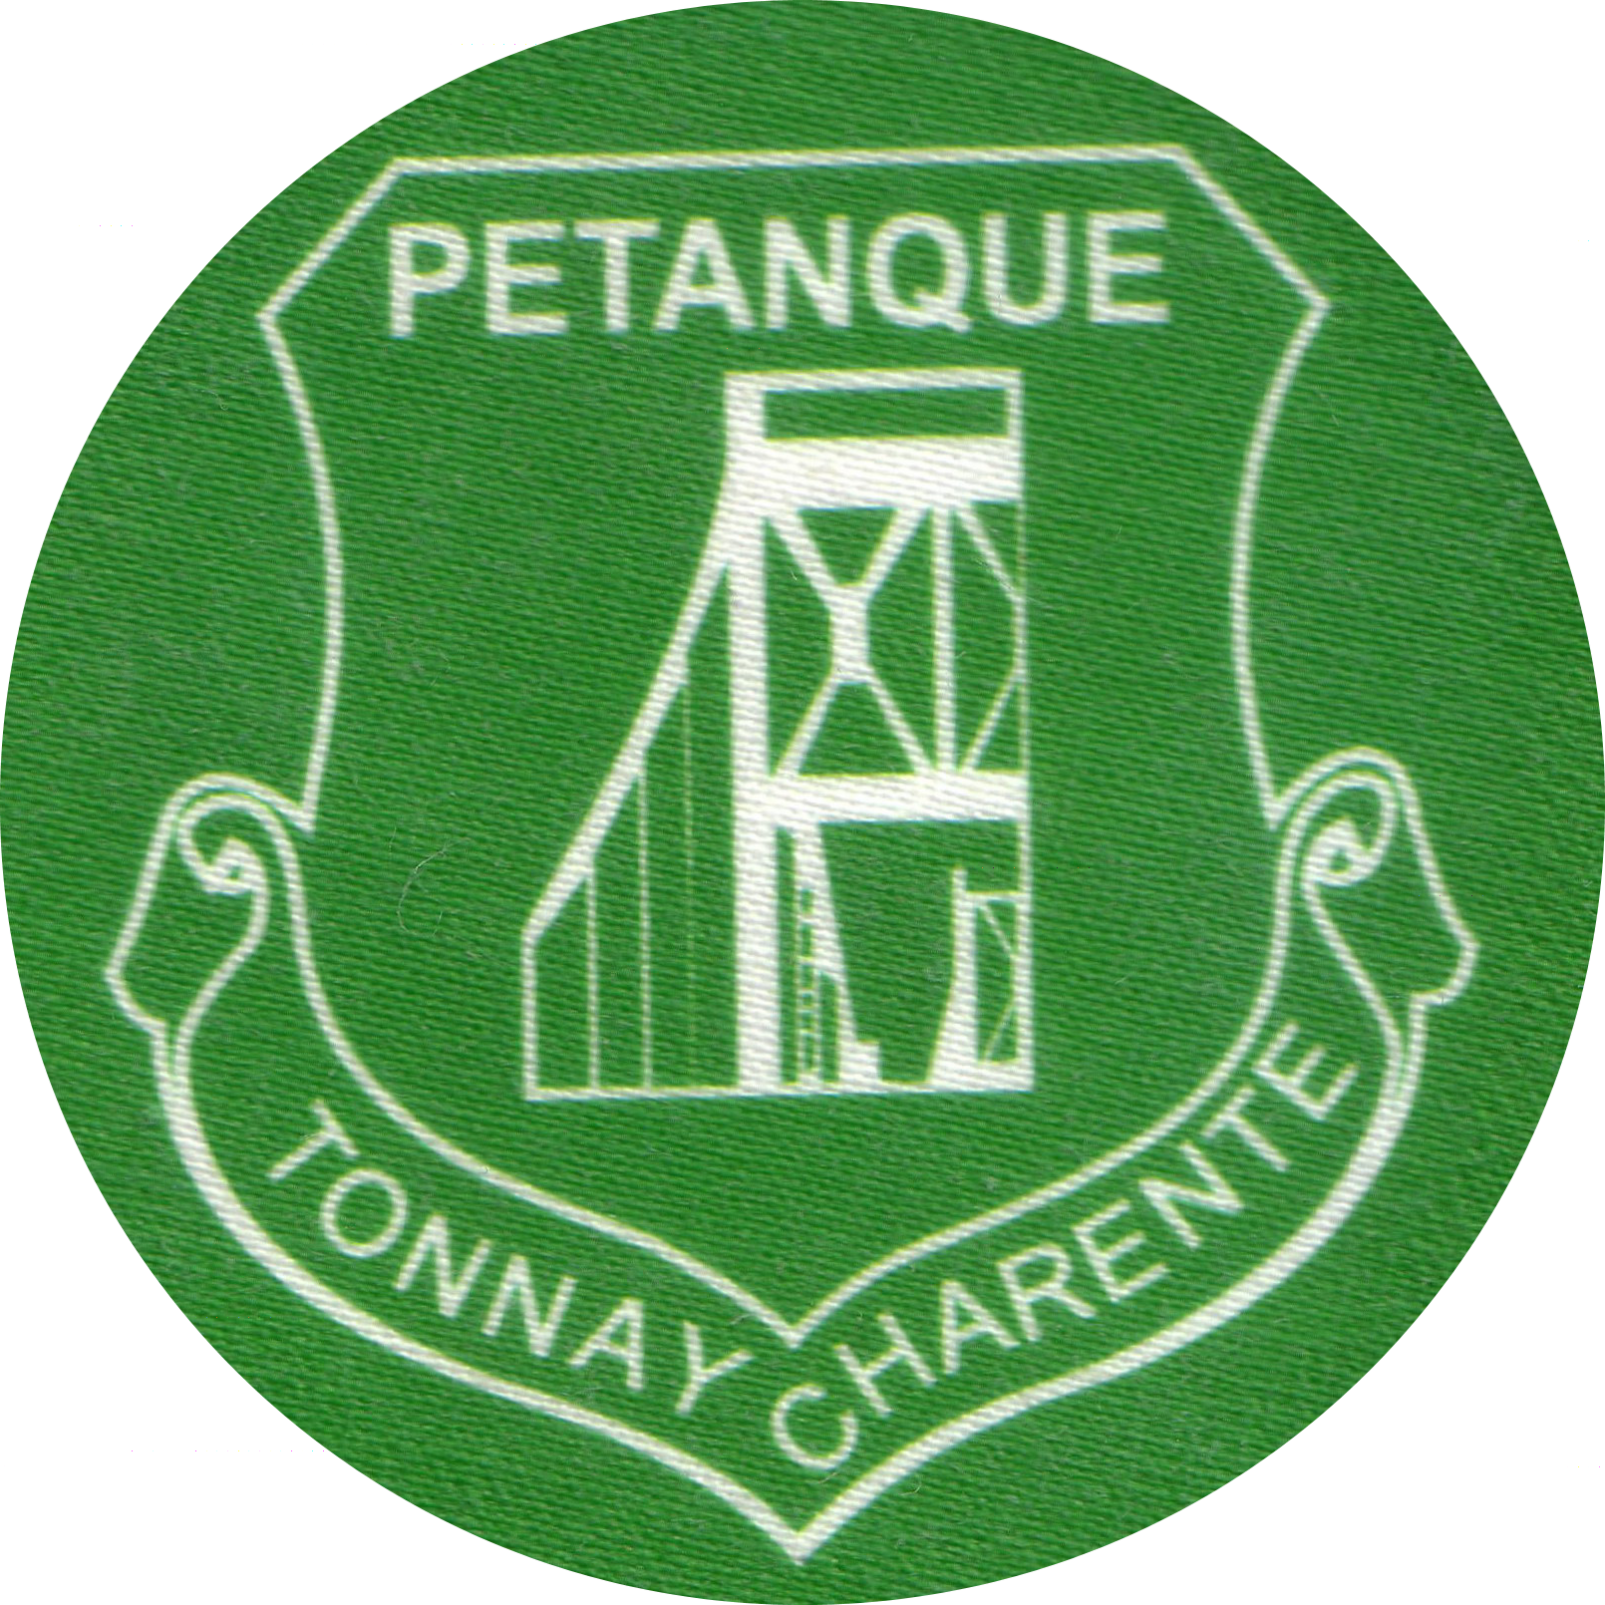
GRAND PRIX
DE LA VILLE
TONNAY-CHARENTE

SAMEDI 20 JUIN 2026

Limité à 128 équipes
Doublettes Toutes Catégories
Formule PP2
8€/équipes
Dotation 750€
Jet Du But 9h00

Boulodrome de la Guérrie
Route de Champservé
17430 Tonnay-Charente
Tel : 07.82.81.75.01 ou 06.12.14.47.95
Inscriptions par courrier uniquement avant le 17 juin
Par chèque à l'ordre de A.P.C.T.C
Restauration sur place : Sandwich,Grillades,Frites etc...
Ne pas jeter sur la voie public

